认证信息变更传递单
组织名称:启迪城服（杭州）环境科技有限公司 合同编号 :0282-2021-QEO

变更类型
1.合同号变更  原认证合同号： |  | 变更为:
- 认证类型变更：原认证领域及证书类型:  □带CNAS标志 □不带CNAS标志 |  | 变更为:  □带CNAS标志 □不带CNAS标志
- 认证标准变更：  原依据标准： |  | 变更为:
- 认证范围变更：  原认证范围： |  | 变更为:
5．人数变更：  原有效人数： |  | 变更为:
6．组织名称变更(需提供证明材料)：  原名称： |  | 变更为:
7．地址变更：  原（经营地址，□生产地址，注册地址）：  浙江省杭州市江干区笕桥街道黄家社区2区59号一楼102室 |  | 变更为：  （经营地址，□生产地址，注册地址）  浙江省杭州市萧山区城厢街道湘湖路36-12号
8. 其它变更：
变更后的评审：
1．涉及专业代码变化：
- 变更后对应的认证范围是否被认可：□是/□否
3．涉及人日变化：□初审人日, □监审人日
人日增减的理由：

申请变更人员签字 | 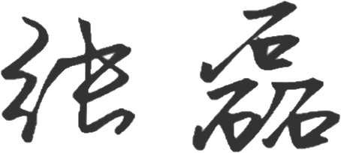 |  | 日期: | 2021.9.25
信息变更传递涉及部门：
市场部/日期 | 审核部/日期 |  | 技术部（必要时）/日期 | 主管领导（必要时）/日期

